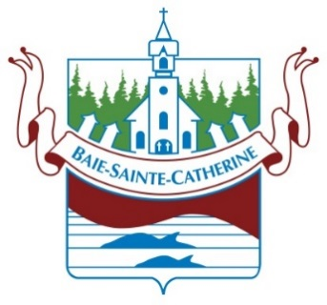

FORMULAIRE DE DEMANDE D’ACCÈS À UN DOCUMENT

IDENTIFICATION DU DEMANDEUR
Nom et prénom du demandeur :
Adresse postale :
Téléphone : | Télécopieur :
Courriel :
IDENTIFICATION DU DOCUMENT DEMANDÉ
(titre, auteur, sujet, date ou période visée et service concerné)

MODE DE CONSULTATION SOUHAITÉ
- Consultation sur place (sur rendez-vous)
- Courriel
- Envoi postal
- Télécopieur
ENVOI DE VOTRE FORMULAIRE
Vous pouvez retourner ce formulaire dûment rempli à l’attention du responsable de l’accès à l’information soit :

Par courriel : municipalite@baiestecatherine.com
Par courrier postal : 308, rue Leclerc, c.p 10, Baie-Sainte-Catherine, G0T 1A0
Par télécopieur : 418-620-5021

SIGNATURE DU DEMANDEUR
Signature : | Date :

RÉSERVÉ À L’USAGE DE LA MUNICIPALITÉ DE BAIE-SAINTE-CATHERINE
Date de réception de la demande :
Date limite de réponse au demandeur :
Date d’envoi de l’accusé réception :
Date d’envoi de l’avis de prolongement du délai de réponse² :
Date de communication de la décision :
Analyse et décision :

